園便り 水無月
令和３年6月1日
こころの保育園文京西片

少しずつ気温が上がり、暑かったり急な雨だったりと、不安定なお天気が続いていますね。
４月、泣きながら登園していたひかり組のお友だちも、今では泣かずにお部屋に入り、おもちゃを見つけると笑顔を見せてくれるようになりました。子どもの時間は本当に成長が早くて、各クラス、新しいお友だちや新しい環境に慣れてきている様子が伺えます。
最近幼児クラスに行くと、よく『お姫様ごっこ』に誘われるのですが、「先生がお姫様でもいい？」と聞いてみるとまさかの「いいよ！」と言ってくれ、そこで始まった白雪姫ごっこ。子ども達は小人になったり、魔法使いになったり、王子様を連れてきたり、そしてりんご役も登場し、その場の急な登場人物や時には馬にもなったりして、笑いが絶えない空間が広がりました。白雪姫役はほぼ寝ていたので、実際はなんとなくのストーリーに沿った人物を子ども達が想像して遊び、とても楽しいごっこ遊びとなりました。
新しく届いた絵本『てんとうむしくんとかたつむりくん』に付いていた小冊子に、『「ちがい」を認め合うこと』というタイトルで作者の言葉がありましたので抜粋してご紹介いたします。
「○○買って！だって△△ちゃんも持ってるんだもん」と、おもちゃのおねだりや、お友だちも行ったから、どこか行きたい、ということも・・・。子どもにとって「おともだちといっしょ」ということは安心して嬉しいことなんだなと思います。大人も「同じ」であることに安心し「周りから浮かない」ように気を配ることもありますが、一歩間違えると「ちがい」を認めなかったり、異なる意見に耳を傾けなかったりということにつながってしまいます。この絵本では、てんとうむしくんとかたつむりくんがお互いの「ちがい」を知り、いっしょに遊べる日を見つけ、一緒だからこそできる遊びを発見します。ちがいを認め合った上で共存する方法を見つけ、新たな世界が広がることを知るのです。保育園の中でも、考え方、性格、スピード、様々な違いがある中で、子ども達の世界でたまに保育士が仲介しながらも、お互いを知り、認め合って過ごして行って欲しいと思っております。
６月の行事予定
６月21日（月） 春季健診（全クラス対象です）14：00～
※お休みの場合は翌月の１歳児健診時の行います。
６月23日（水） 歯科検診（全クラス対象です。ゴムアレルギーに該当する
お子さんは事前にお申し出ください）
※お休みの場合は保護者の方に、指定の歯科医院で受診していただきます。
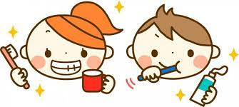

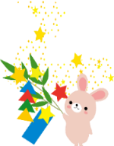
7月の行事予定
７月 ３日（土） 夏祭り
７月 ７日（水） 七夕会
７月３１日（土）～８月１日（日） ５歳児お泊り保育
詳細は後日お伝えします。
※プールについて
プールを設置しての水遊び活動は検討中です。
区役所からの案内がきましたら改めてお知らせいたします。
暑い日は水遊びをしますので体をふくタオルのご準備をお願いします。

ほけんだより
梅雨の時期は気温や天気の変化も多く、体調を崩しがちです。汗もかきやすくなるので衣類の調節にいつも以上に気を配るようにしましょう。汗疹や虫刺されなどにもご注意下さい。園でも、手作りの虫よけスプレー等で対応して行きますので、ご理解ご協力をお願いします。

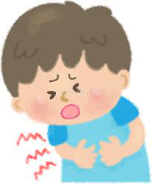
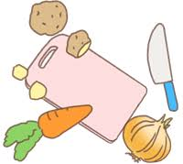
食中毒にご注意を！
じめじめした梅雨から夏にかけては、食中毒の原因になる細菌が活動しやすい温度と湿気がそろっています。下痢、嘔吐、腹痛などの症状をおこします。特に乳幼児は重症化しやすいので、調理するときは必ず手洗い、新鮮な食材を使うなど衛生的に過ごすように心がけていきましょう。
予防のポイント
①新鮮な食材を使う。調理してから時間がたったものは食べない
②魚や肉は十分に火を通す
③賞味期限や冷蔵庫を過信しない
④まな板や包丁などはこまめに熱湯消毒や漂白剤で殺菌する
⑤調理前や食事前、トイレの後には石鹸で手を洗う
⑥手指に傷がある場合はブドウ球菌に感染しやすいので注意する

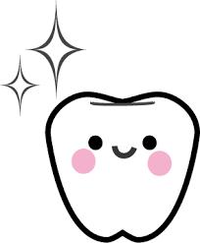
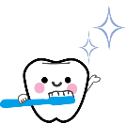
歯と口の健康習慣
毎年６月４日～１０日は「歯と口の健康習慣」です。虫歯にならないように、歯みがきなどでケアしましょう！
歯ブラシ選び
歯ブラシの交換の目安は１か月に１回とされているようです、歯ブラシの毛先が開いたまま使っていると、早が綺麗に磨けなかったり、歯茎を傷めたりします。清潔に使い続けるために、定期的に交換していきましょう！
歯みがきのポイント
〇鉛筆と同じように歯ブラシを持ち、軽い力で磨きます。
〇奥歯の溝、歯と歯ぐきの間、歯と歯の間、歯の裏は特に丁寧に磨きます。
〇前歯は歯ブラシを90°にあてて磨きましょう。
〇歯と歯ぐきの間は歯ブラシを45°にあてましょう。虫歯ゼロの健康な歯を目指して、丁寧に磨いていきましょう！

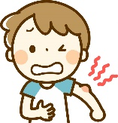
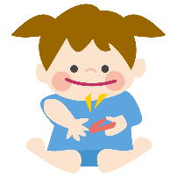
かゆみのある湿疹は
「とびひ」かも！？
虫刺されや湿疹などで傷ついた肌を汚れたつめでひっかくと、傷口に細菌が感染して「とびひ」になります。かゆいからといってひっかくと大変！水泡が破れてなかの液が付いたところに、とびひがどんどん広がってしまうのです。水泡をみつけたら、つめでひっかかないようにガーゼで覆い、受診しましょう。

※とびひになり登園する場合はガーゼや
絆創膏で必ず覆って下さい。
わたしたちのつめも
忘れずに短く切ってね

